**МИНИСТЕРСТВО ОБРАЗОВАНИЯ И НАУКИ РОССИЙСКОЙ ФЕДЕРАЦИИ**

###### ФЕДЕРАЛЬНОЕ ГОСУДАРСТВЕННОЕ БЮДЖЕТНОЕ ОБРАЗОВАТЕЛЬНОЕ УЧРЕЖДЕНИЕ ВЫСШЕГО ОБРАЗОВАНИЯ

###### КЕМЕРОВСКИЙ ГОСУДАРСТВЕННЫЙ УНИВЕРСИТЕТ

**ИНСТИТУТ ЦИФРЫ**

**ОТЧЁТ**

**О ВЫПОЛНЕНИИ ЛАБОРАТОРНОЙ РАБОТЫ**

«Создание представлений»

Студентки 2 курса, ФИТ-211 группы

**Колесник Полины Олеговны**

Направление 02.03.02 – «Фундаментальная информатика и информационные технологии»

Руководитель:

Кандидат технических наук,

доцент Завозкин С. Ю.

Работа защищена

« »

“ ” 2023 г.

Кемерово 2023 г.

**ОТЧЁТ О ПРОДЕЛАННОЙ РАБОТЕ**

1. На основе таблицы WORKER создайте представление EMP_VU, включающее номер сотрудника, фамилию и номер отдела. Присвойте столбцу с фамилией заголовок EMPLOYEE. Выведите на экран содержимое представления EMP_VU.

create or replace view EMP_VU_2

(ID, EMPLOYEE, DEPT_ID)

as select w2.id, w2.last_name, w2.dept_id

from worker_2 w2;

select uw.view_name, uw.text

from user_views uw

where lower(uw.view_name) like 'emp_vu_2';

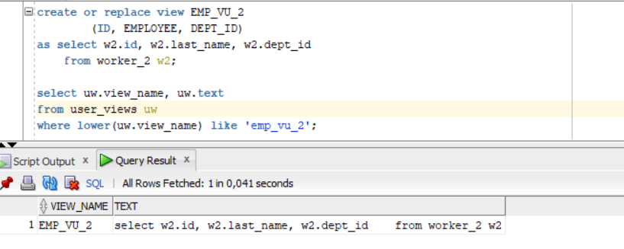

1. В представлении EMP_VU для сотрудника с фамилией “Smith” смените номер отдела на 37. Проверьте, что “Smith” теперь приписан к отделу 37.

insert into worker_2

values(worker_id_seq_2.nextval, 'Smith', 'Sergey', 54);

update emp_vu_2

set dept_id = 37

where lower(employee) like 'smith';

select *

from emp_vu_2;

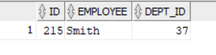

1. На основе таблиц DEPARTMENT и WORKER создайте представление MNS_VU для вывода данных о всех сотрудников отделов маркетинга и продаж. Выходные данные должны включать номер сотрудника, полное имя и номер отдела. Выведете структуру и содержимое представления MNS_VU.

insert into worker_2

values(worker_id_seq_2.nextval, 'Kolesnik', 'Polina', 54);

select *

from worker_2;

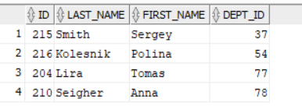

create or replace view MNS_VU_2

as select w2.id, w2.last_name, w2.first_name, w2.dept_id

from department_2 d2, worker_2 w2

where d2.id = w2.dept_id

and (lower(d2.name) like 'marketing'

or lower(d2.name) like 'sales');

select uw.view_name, uw.text

from user_views uw

where lower(uw.view_name) like 'mns_vu_2';



select *

from mns_vu_2;

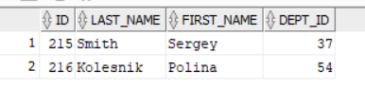

1. На основе представления MNS_VU выведите на экран название каждого отдела и количество сотрудников в нем.

select dept_id, count(*)

from MNS_VU_2

group by dept_id;

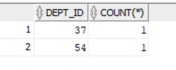

1. Измените представление EMP_VU так, чтобы оно содержало данные только о сотрудниках отдела 37. Добавьте ограничение, запрещающее изменять номер отдела. Выведите содержимое представления EMP_VU.

create or replace view EMP_VU_2

(ID, EMPLOYEE, DEPT_ID)

as select id, last_name, dept_id

from worker_2

where dept_id = 37

with read only;

select *

from emp_vu_2;

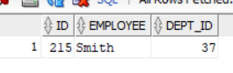

1. В представлении EMP_VU верните сотрудника с фамилией Smith номер отдела 54. Получилось или нет? Почему?

update EMP_VU_2

set dept_id = 54

where lower(employee) like 'smith'; --не получилось, так как добавили ограничение на изменение номера отдела в данном представлении

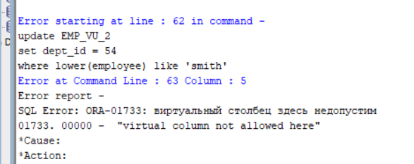

1. **(2)** Создайте представление содержащее список товаров, которые ни разу не были заказаны в 1992 году.

create or replace view PRODUCT_VU2

as select p.id, p.name, o.date_ordered

from s_ord o join s_item i on o.id = i.ord_id

full join s_product p on p.id = i.product_id

where p.id not in (select i1.product_id

from s_ord o1 join s_item i1 on o1.id = i1.ord_id

where to_number(to_char(o1.date_ordered,'yyyy')) = 1992);

select *

from product_vu2;

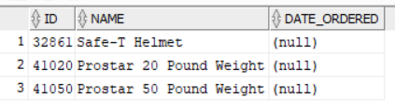

1. **(2)** Создайте представление содержащее наименование всех фирм-клиентов из 1 региона и для каждой из них список наименований купленных товаров, их количество и общую стоимость по каждому товару.

create or replace view SHOP_VU2

as select c.name "customer name", p.name "product name", i.quantity, p.suggested_whlsl_price * i.quantity "price"

from s_customer c join s_ord o on o.customer_id = c.id

join s_item i on i.ord_id = o.id

join s_product p on i.product_id = p.id

where c.region_id = 1

order by c.name;

select *

from shop_vu2;

